
EuroVelo® Nemzetközi Kerékpártúra
a Zemplén – Tisza mentén
2013 július 14-20
Túra, élmény, csapat, buli



A túrához bárhol lehet csatlakozni, de előnyt élveznek a teljes szakaszon résztvevők.
Kedvezményes jelentkezési határidő május 3 Teljes összeg befizetési határideje: 05.15

Budapest – (vonattal Hidasnémeti) – (Milan Cocher emléktúra) - Gönc – Telkibánya 20 km – Bózsva – Pálháza – Füzérradvány – Széphalom – Sátoraljaújhely 50 km - Borsi (Szlovákia) - Sárospatak – Bodrogolaszi – Olaszliszka – Szegi - Bodrogkeresztúr - Tokaj 52 km – Tiszatardos (komp a Tiszán) – Tiszalök – Tiszadob 40km - Tiszacsege –Tiszafüred 70 km 2 nap
Tisza-tó (Tó-kerülés 60 km, esetleg hajózás, vagy fürdés, pihenés)

- Várható költség 07.14-tól 07.20-ig 7 nap 6 éj = 42 eFt (140 €)
- Várható költség sátorozással 07.14-tól 07.20-ig 7 nap 6 éj = 37 eFt (125 €)

Az első ötven jelentkezését tudjuk fogadni a beérkező lapok sorrendjében. Aki minimum 5 fős csoportot hoz az útra az kedvezményben részesül. Résztávon egyénileg megállapított összeg van.
A költség tartalmazza a szállásokat (gyerektábor, kollégium, iskola, panzió, választható több helyen sátorozás), a napi háromszori étkezést (kivéve a szabadprogramokat), túravezetői díjat, egyszerű szervízszolgáltatást (alkatrészek nélkül), pólót, kitűzőt, térképvázlatokat, tagdíjat. Nem tartalmazza az esetleges külön belépőket, a biztosítás díját és az utazás költségét. Csomagszállítás: 200 Ft/nap/csomag.
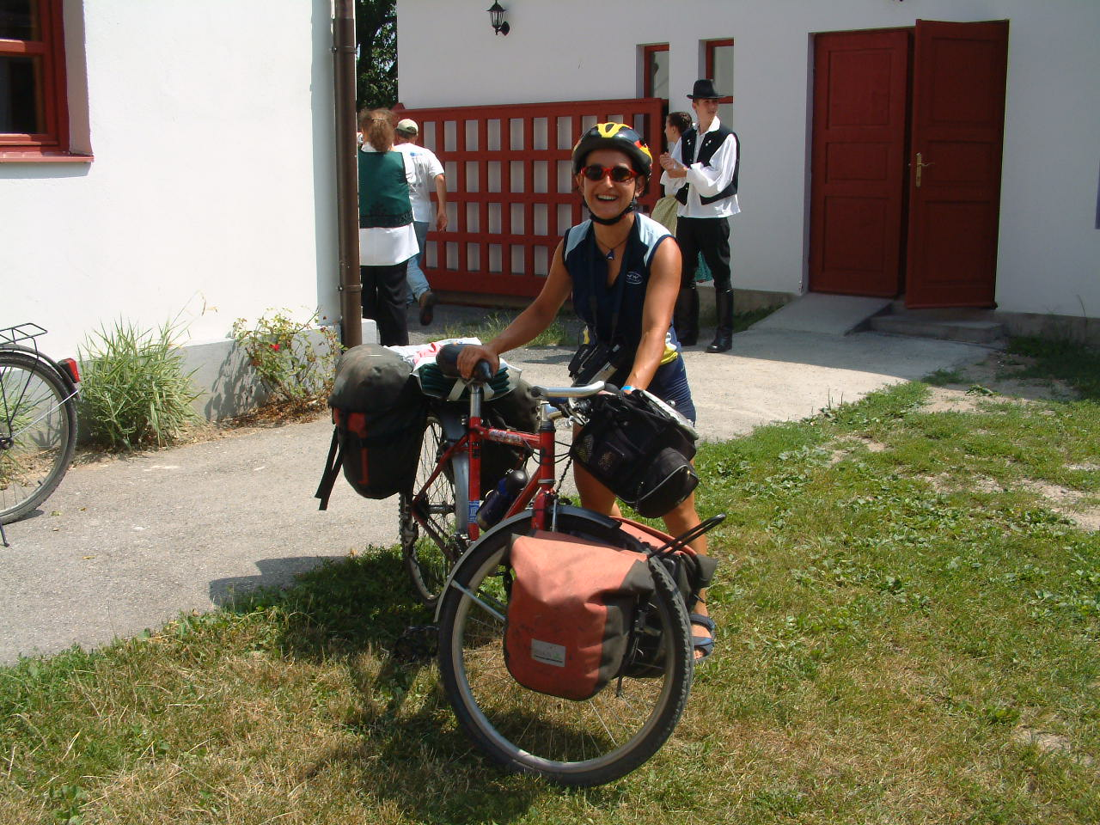
A rendezők a programváltozás jogát fenntartják.

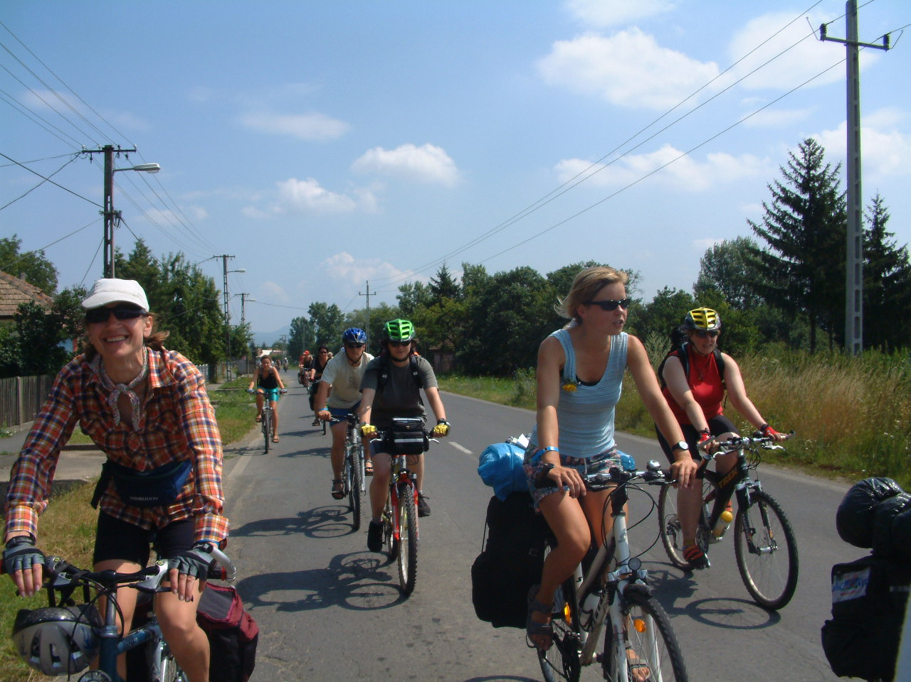

Jelentkezés és információ:
kbuzas@gmail.com mobil:+36-20/477-64-67
www.tutiklub.hu

